**IBM 650**

1954年，第一台通用数据处理机IBM 650诞生。

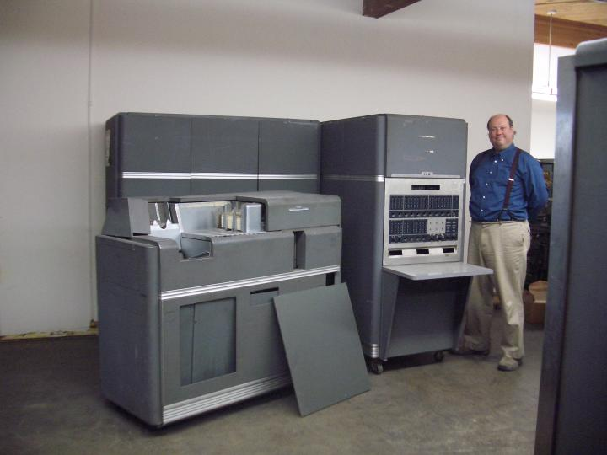

1954年，IBM开发出650型小型电子计算机，每月的租金只有4000美元，使一般的学校、保险公司、银行都能用得起。就这样，很快在全美掀起了一股650型小型计算机热。

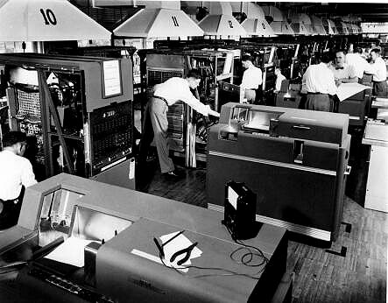

The IBM 650 (photo) was one of IBM’s early computers, and the world’s first mass-produced (photo) computer. It was announced in 1953, and over 2000 systems were produced between the first shipment in 1954 and its final manufacture in 1962. Support for the 650 and its component units was withdrawn in 1969.

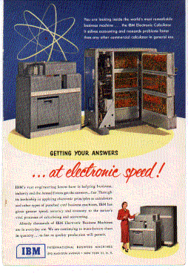

The 650 is a two-address, bi-quinary coded decimal machine (both data and addresses were decimal), with memory on a rotating drum. The 650 was specifically designed for users of existing IBM unit record equipment (electro-mechanical punched card-processing machines) upgrading from so-called Calculating Punches, like the IBM 604 model, to computers proper.

目录

• [组成](http://www.techcn.com.cn/index.php?doc-view-140653.html#1)

• [图说](http://www.techcn.com.cn/index.php?doc-view-140653.html#3)

• [IBM事业继承人 小托马斯·沃森](http://www.techcn.com.cn/index.php?doc-view-140653.html#5)

• [背景：IBM650中型商业电脑上市](http://www.techcn.com.cn/index.php?doc-view-140653.html#7)

* • [相关链接](http://www.techcn.com.cn/index.php?doc-view-140653.html#9)
* • [参考文献](http://www.techcn.com.cn/index.php?doc-view-140653.html#11)

组成[回目录](http://www.techcn.com.cn/index.php?doc-view-140653.html" \l "section)

The basic 650 system consisted of three components:

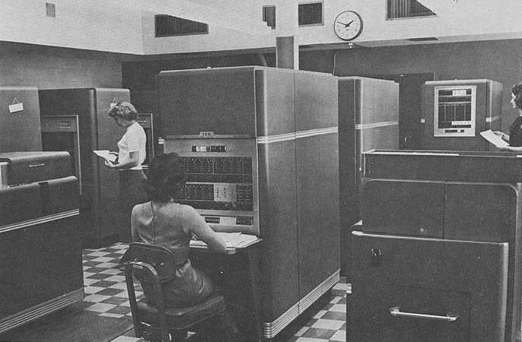

Console Unit (IBM 650)

Power Unit (IBM 655)

Card Reader/Punch Unit (IBM 533 or IBM 537)

Optional components:

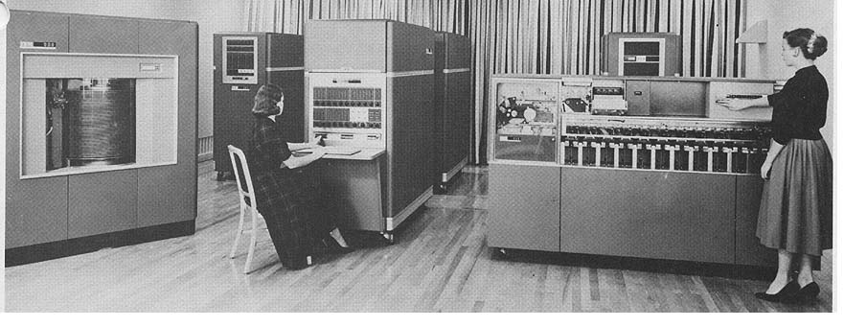

Disk Unit (IBM 355) Systems with a disk unit were known as a IBM RAMAC 650 Data Processing System

Card Reader Unit (IBM 543)

Card Punch Unit (IBM 544)

Control Unit (IBM 652) Magnetic Tape Controller

Auxiliary Unit (IBM 653) Core storage, index registers, floating point arithmetic

Auxiliary Alphabetic Unit (IBM 654)

Magnetic Tape Unit (IBM 727)

Inquiry Station (IBM 838)

Tape To Card Punch IBM 46 Model 3

Tape To Card Punch IBM 47 Model 3

Alphabetical Accounting Machine IBM 407

图说[回目录](http://www.techcn.com.cn/index.php?doc-view-140653.html" \l "section)

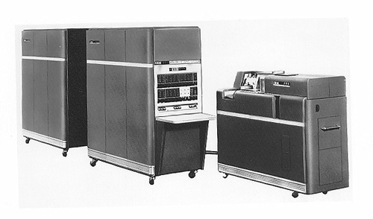

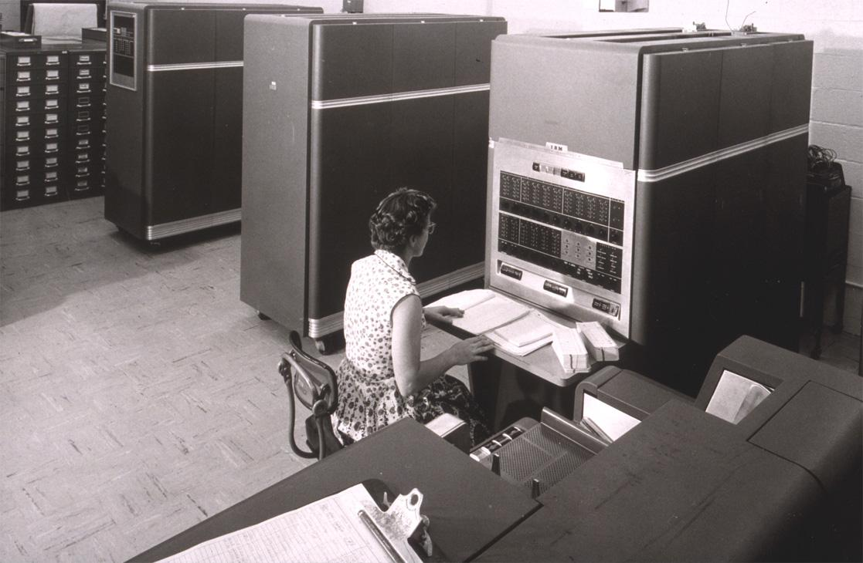

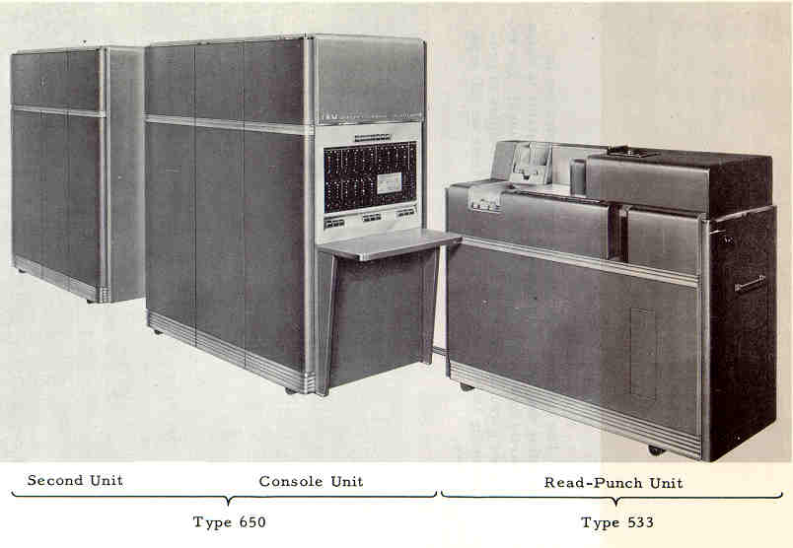

IBM事业继承人 小托马斯·沃森 [回目录](http://www.techcn.com.cn/index.php?doc-view-140653.html" \l "section)

    在父亲被国民收银机公司扫地出门时，小托马斯·沃森还在襁褓之中。这位在少年时期不学无术，青年时代放荡不羁的天才曾被他的小学校长认定“生来就没有出息”，但正是他续写了IBM的传奇并带领公司赢得了“Big Blue”（蓝色巨人）的称号。

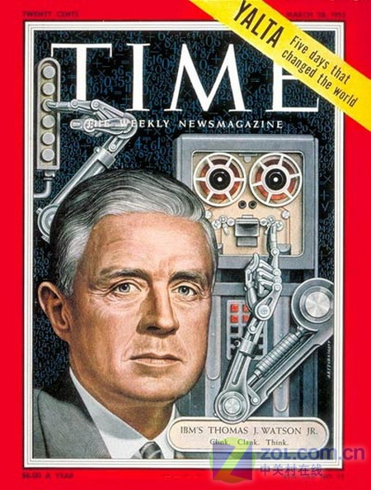

小托马斯·沃森

    沃森与计算机的缘分是从二战开始的。投笔从戎的小沃森成为了一名盟军飞行员，并在工作中接触了相当多的先进电子设备。他在生活中耳濡目染，对电子计算机充满了兴趣。1946年3月，埃克特和莫里奇刚研制出世界上第一台电子计算机Eniac，小沃森就前往参观。几经周折，他成功的争取到了父亲的支持，全力以赴的研制IBM自己的计算机。小沃森于1952年底推出了每秒运行16000次的IBM—701型计算机。此项产品一炮而红，累计销售逾千台。

    1955年，小沃森顺利接任总裁，IBM随之进入了一个崭新的时代。在小沃森的率领下，IBM由一家制表机生产商转而成为一家为研制电子计算机冲锋陷阵的公司。1954年，IBM开发出650型小型电子计算机，每月的租金只有4000美元，使一般的学校、保险公司、银行都能用得起。就这样，很快在全美掀起了一股650型小型计算机热。此外，他们还推出IBM703、IBM704、IBM705等系列产品，以满足各方面客户的需要。到1956年，IBM已经遥遥领先竞争对手，重新占据商用机器业的霸主地位。IBM充分发挥其强大的推销优势，推销员四处出击。小沃森成了著名杂志《时代》的封面人物。“电脑”成了一个时髦的字眼，电视上看到的电脑统统都是IBM制造。

    小沃森是一个敏感的领导者，他能及时发现并跟上计算机发展的步伐。小沃森曾经著书立说，阐明他管理的技巧──速度。他说：“快速，是这个时代的核心词汇。快速地发现问题，快速地解决问题，不要怕错，只要速度够快，你就还来得及改过。” 他的周围聚集了一帮敢于向他提出挑战性见解的“强悍之徒”，他解释道，“让你感到舒服的助手常常是个大陷阱。我所要寻求的是那些锋芒毕露、冲劲十足、严格守信、往往让人生畏的家伙，他们能洞察真相，尤其是能够对你直言不讳。”

    为了扩大市场，IBM中，人人参与销售，并建立了“用户至上”观念。公司里每个人都懂得，没有销售，就不会有收入，就不会有公司，都懂得自己在销售中的作用。甚至在你被雇之前的第一次谈话中，就把以销售为中心，顾客至上的哲理灌输给你，假如与你的观念不相容，那就分道扬镳。公司各管理人员都要与用户建立某种联系，定期会见用户或邀请用户来参观，及时了解用户的要求。而且为了取得良好的服务效果，在IBM里，从总裁到财务人员、接待人员以及那些制造厂工作的人都要经过销售方面的培训。

    晶体管制造工艺的成熟为第一代电子计算机——电子管电子计算机过渡到第二代创造了条件。1958年4月IBM决定用晶体管代替电子管成批生产分立的晶体管计算机。不久即推出7070型、7090型等大型晶体管计算机和1401型、1620型等中小型晶体管计算机。1401型办公室用计算机以其价格低廉、效率高、适应性强的特点，很快成为销路最好的品种，在第二代计算机中处于领先地位。

　　集成电路的发明是电子技术的又一次重大突破。小沃森实施被媒体称为疯狂的“50亿美元豪赌”的计算机开发计划后，在1963年成功推出IBM360型计算机，一举垄断了世界的计算机市场。它是第三代计算机的佼佼者，其研制开发经费高达50亿美元，远远超过美国研制第一颗原子弹的曼哈顿计划(20亿美元)，堪称历史上规模最大的私人企业投资。到1966年底，IBM装配360型计算机8000台，公司年收入超过40亿美元，纯利高达10亿美元。这是小沃森一生中最大的成功。不出10年，IBM已跃升为美国年销售额最大的公司。

　　1970年下半年，小沃森犯了心脏病，年仅57岁的他急流勇退，提前于1971年夏天退休。董事长由非沃森家族的利尔森接任。这一年，IBM公司的年营业额已达75亿美元，比起他刚接任公司总裁的1952年，利润翻了十几倍。小沃森将IBM带入一个崭新的境界──成为战后美国最成功的公司，它象征着美国商业新的春天的来临。从某种意义上讲，小沃森带领IBM超越了那些“烟囱巨人”，美国IT业从此开始取代传统工业成为新的增长动力。

背景：IBM650中型商业电脑上市[回目录](http://www.techcn.com.cn/index.php?doc-view-140653.html" \l "section)

701大型机的成功，把IBM推上了研制电脑的快车道：1954年，推出适用于会计系统的IBM702大型电脑，不仅能高速运算，而且能进行字符处理，销售14台。紧接着，适应不同需要的IBM704、 IBM705型电脑相继面世，销售数达到250多台。当其他公司还在大型机领域竞争时，小沃森又果断决定开发中型电脑。1954年，IBM650中型商业电脑上市，以优越的性能和便宜的价格，再次赢得了用户的青睐。这型机器的销售量竟超过千台以上。

　　1954年　　  
　　经营业绩  
　　IBM公司的总收入增至5.7亿美元，净收益增至5900万美元。公司宣布当年的红利为2.5%, 公司股票四股派送五股。公司员工共有50，225人。  
　　  
　　产品与服务　　  
　　速度更快功能更强大的704型计算机取代了701型，而705型则取代了702型。新的B型标准与“执行者”（Standard and ''Executive''）打字机问世。  
　　  
　　科学技术　　  
　　IBM公司为美海军军械局开发并生产了当时速度最快功能最强大的电子计算机——海军军械研究用计算机（Naval Ordnance Research Computer，NORC)。  
　　  
　　场地设施　　  
　　在印第安纳州的格林卡斯尔建成一家新的工厂，对位于恩迪科特和波基普西的厂房加以扩建。  
　　  
　　1955年　　  
　　  
　　经营业绩　　  
　　IBM公司的总收入增至6.96亿美元，净收益增至7300万美元。公司员工共有56,297人。  
　　  
　　组织机构　　  
　　电动打字机部与军用产品部实行自我管理。  
　　  
　　产品与服务  
　　IBM公司宣布生产608型晶体管计算机和858型Cardatype财务处理机以及一系列高速打印机。  
　　  
　　科学技术　　  
　　IBM公司工程师开发出磁芯存储器。

相关链接[回目录](http://www.techcn.com.cn/index.php?doc-view-140653.html" \l "section)

• [IBM Archives: Workhorse of Modern Industry: The IBM 650](http://www-1.ibm.com/ibm/history/exhibits/650/650_intro.html) Includes a chronology, technical specifications, representative customers, and applications the 650 was used for.

• Weik, Martin H. (March 1961). [*A Third Survey of Domestic Electronic Digital Computing Systems*](http://ed-thelen.org/comp-hist/BRL61.html#TOC). Ballistic Research Laboratories (BRL). Report No. 1115. <http://ed-thelen.org/comp-hist/BRL61.html#TOC>.  Includes about 40 pages of IBM 650 survey detail: customers, applications, specifications, and costs.

• [The IBM 650 at Columbia University](http://www.columbia.edu/acis/history/650.html)

• [An IBM 650 Simulator](http://infinitefish.com/650/650.html)

• [Sindelfingen](http://www.stuttgart-tourist.de/ENG/city/sindelfingen.htm) Scroll down to *House for the History of the IBM data processing* where the working IBM 650 pictured above is located. See also [History Galore at IBM Museum](http://www.theage.com.au/news/Perspectives/History-galore-at-IBM-museum/2005/01/31/1107020294580.html).

• [IBM 650 documents at Bitsavers.org](http://www.bitsavers.org/pdf/ibm/650/) (PDF files)

• [Video clip of IBM 650 and RAMAC in operation](http://www.ed-thelen.org/comp-hist/HzG-VIDEO-Clip%20650.wmv), [alternate version](http://www.ed-thelen.org/comp-hist/HzG-VIDEO-Clip-650-Trommel.wmv)

参考文献[回目录](http://www.techcn.com.cn/index.php?doc-view-140653.html" \l "section)

http://en.wikipedia.org/wiki/IBM_650